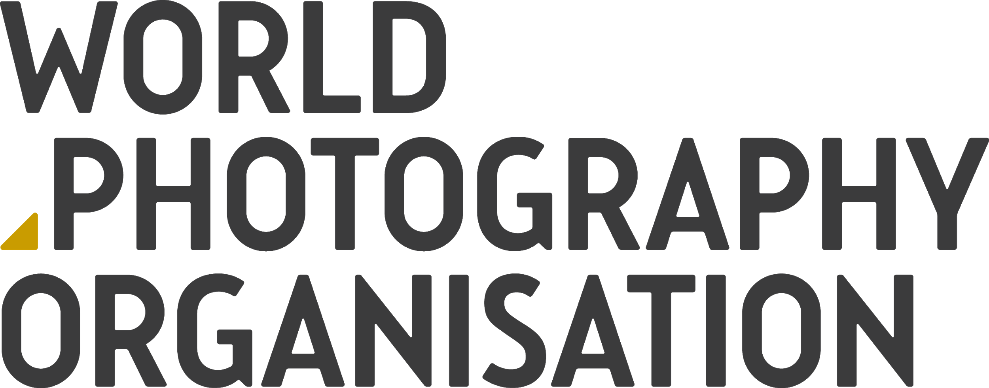

Възможност за всички български фотографи с началото на Националната награда за България в конкурса Sony World Photography Awards

- Националната награда за България е вече отворена за участие за местни фотографски таланти, готови да се покажат на световна сцена
- Експерти от различни сфери на фотографската индустрия са в панела съдии за 2019
- Нови снимки за публикуване, налични на www.worldphoto.org/press

2 октомври, 2018: Световната фотографска организация (СФО) с радост съобщи, че Националната награда за България вече е отворена за участие. Като дългогодишна част от конкурсната програма на Sony World Photography Awards, Националните награди предоставят уникалната възможност на участници с различни нива на умение от над 50 страни да бъдат отличени в международно известния конкурс по фотография.

Български фотографи, които подадат своя фотография в която и да е от 10-те категории на раздел Любители в конкурса Sony World Photography Awards, автоматично участват в Националната награда за България. Участниците трябва да представят пред журито единични фотографии в категориите: Архитектура, Пътешествия, Култура и Улична фотография (виж пълния списък по долу).

Носителят на Националната награда за България ще получи най-ново фотографско оборудване от Sony, а неговият кадър ще получи световно признание и ще бъде показан в изложбата на Sony World Photography Awards 2019 в Лондон следващия април.

Конкурсният раздел Национални награди е въведен за пръв път през 2012 г. В изданието на конкурса за миналата година Веселин Атанасов спечели първото място в категория Пейзаж и Природа в раздел Любители и стана носител на Националната награда за България, а впоследствие получи титлата Фотограф на годината в раздел Любители и парична награда на стойност 5000 щатски долара.

Във връзка с победата си, Атанасов заяви: “Този успех е изключително важен за мен – вълнуващо свидетелство за моя напредък като фотограф. Особено щастлив съм, защото това е един от най-престижните фотографски конкурси в света. Подобен успех е забележително постижение за всеки един фотограф. Сигурен съм, че това признание ще ми служи като стимул да ставам все по-добър в бъдеще. Насърчавам всички любители фотографи като мен да дадат най-доброто от себе си и да участват в конкурса!“
Вече 12 години конкурсът Sony World Photography Awards отличава най-изящната съвременна фотография от всички жанрове на това изкуство за последните 12 месеца. Участието е безплатно на www.worldphoto.org/swpa. Победителите и финалистите могат да се насладят на световно признание и популярност, парични награди, най-новото фотографско оборудване от Sony и участието в глобални изложби.

Съставът на журито през 2019 г. събира водещи професионалисти във фотографията, работещи в музеи, издателства, медии и фестивали от целия свят. Председателят на панела съдии в разделите Любители, Младежи и Национални награди е Ребека МакКлелънд, фотографски директор и ръководител на арт продукциите в Saatchi Saatchi & Prodigious (Великобритания).

За пълните биографии на членовете на журито, моля посетете: https://www.worldphoto.org/sony-world-photography-awards/judges

Председателят на журито в раздел Професионалисти 2019 г. Майк Троу отправи съвет към участниците:
„Това, което прави този конкурс толкова вълнуващ, е широкият спектър от теми и глобалният обхват на избраните истории и фотографии. Съветът ми към участниците е внимателно да подбират категориите, в които участват, и да вярват в своята история. Да покажат как възприемат света и да избягват клишетата. Фотографските техники и стилове стават все по-предизвикателни и динамични, което изисква и съвършени технически умения. За да впечатлите този съдийски панел от водещи професионалисти, трябва да покажете най-доброто, на което сте способни, и умение да обработвате творбите си, за да демонстрирате последователност, динамика и красотата в работата си.“

Крайните срокове в конкурса Sony World Photography Awards 2019 са:
• 30 ноември 2018 г. (15:00 ч.) – конкурсът за Студенти затваря за участие
• 4 януари 2019 г. (15:00 ч.) – конкурсите за Любители, Младежи и Националните награди
• 11 януари 2019 г. (15:00 ч.) – конкурсът за Професионалисти затваря за участие

Финалистите в разделите Любители и Младежи ще бъдат обявени на 5 февруари 2019 г. Победителите в разделите Любители и Национални награди ще бъдат анонсирани на 26 февруари 2019 г. Финалистите в раздели Професионалисти и Студенти ще бъдат представени на 2 април 2019 г. Фотограф на годината – големите победители в раздели Любители, Студенти, Младежи и Професионалисти, ще бъдат обявени на 17 април 2019 г. Изложбата Sony World Photography Awards 2019 ще се проведе между 18 април и 6 май 2019 г. в Somerset House, Лондон.

*****

Бележки към редакторите

РАЗДЕЛИ И КАТЕГОРИИ В КОНКУРСА SONY WORLD PHOTOGRAPHY AWARDS 2018 – пълното описание на категориите е налично тук

• Професионалисти – журира се набор от творби на даден автор
Категории: Архитектура/ На кратко/ Креативност/ Открития/ Документалистика/ Пейзаж/ Природа и Диви животни/ Портрет/ Спорт/ Натюрморт
● Любители – журира се по една снимка на автор
Категории: Архитектура/ Култура (с подкрепата на Culture Trip)/ Креативност/ Движение/ Пейзаж/ Природа и Диви животни/ Портрети/ Натюрморт/ Улична фотография/ Пътешествия (с подкрепата на Eurostar)
• Младежи – за фотографи на възраст между 12 и 19г., журира се по една снимка на автор, отговаряща на темата ,,Разнообразие“
• Студенти – за студенти по фотография, журира се набор от творби на даден автор по темата ,,Еволюция.“ Финалистите трябва да участват и със серия от фотографии по зададена втора тема.
• Национални награди – за местни фотографски таланти от над 50 държави, оценени на базата на една фотография.

*Конкурсът Sony World Photography Awards 2018 получи рекордните 320,000 снимки на фотографи от повече от 200 държави и територии.

За Световната фотографска организация
Световната фотографска организация /СФО/ е глобална платформа за фотографски инициативи. Работеща в над 180 държави, целта й е да предизвика широк обществен интерес и да насочи вниманието към изкуството на фотографията и да отличи най-добрите творби и фотографи по целия свят. Организацията се гордее със своите трайно изградени връзки както с фотографите, така и с водещи в индустрията партньори по света. СФО целогодишно организира множество публични събития, сред които Sony World Photography Awards – най-големия глобален фотографски конкурс, и PHOTOFAIRS – международни арт изложения, посветени на фотографията, с издания в Шанхай и Сан Франциско. За повече информация посетете: www.worldphoto.org

За Sony Corporation
Sony Corporation е водещ производител на аудио и видео устройства, устройства за заснемане, игри, комуникации, свързани устройства и ИТ продукти за потребителския и професионалния пазар. Със своите музикален, филмов, онлайн бизнес и компютърни забавления, Sony е една от водещите компании за електроника и забавления в света. Sony записа консолидирани годишни продажби от приблизително $77 милиарда за фискалната година, приключила на 31 март 2018 г. Глобална уеб страница: http://www.sony.net

Sony Imaging Products & Solutions Inc. е собствено подразделение на Sony Corporation, което отговаря за целия бизнес, свързан с продуктите и услугите за заснемане – от потребителски фотоапарати и камери, през решения за излъчване на визуално съдържание и професионални продукти за заснемане, до медицинския бизнес.

